# 基于智能手机加速计的计步器设计

**版本：1.0**

By 张琛

2013年10月24日

目录

基于智能手机加速计的计步器设计 1

1. Changelog 3

2. 问题概述 3

3. 参考文献 3

4. 开发环境 4

5. 核心算法描述 5

5.1 输入输出描述 5

5.2 静止/起步状态检测 5

5.3 计步阈值与步频的关系 5

5.4 算法流程描述 6

6. 算法测试 7

## Changelog

|  |  |  |  |
| --- | --- | --- | --- |
| 版本号 | 变更人 | 变更说明 | 变更时间 |
| V1.0 | 张琛 | 初稿 | 2013/10/23 |
| V1.1 | 张琛 | +part4动态阈值参数求解方法详述 | 2013/10/29 |

## 问题概述

已有的使用加速度信号进行计步检测算法有三种：峰值（peak)检测 [1,2,3]，过零点（zero crossing）检测[4,5]，以及对信号差分，然后平滑区（flat zone）检测[6]。峰值检测不适于计步，因为加速计输出信号受行走速度影响较大；平滑区域检测不好，因为设备位于用户手腕处时，检测不到平滑区；过零点也不适用，因为错误的峰值导致对过零点检测错误。滑动窗口求和（sliding window summing）[7] 是另一种方法，不过由于要用到平滑检测（flat detection），所以也不合适。

本文目的在于按照参考文献[11]提出的算法，设计实现使用手机加速计进行计步的功能。

## 开发环境

算法实现主要在PC上完成，之后在线测试需要将算法移植到移动平台。

离线部分，设备：PC， 操作系统：windows7x64， 编程语言：C++, Python

在线部分，设备：智能手机， 操作系统：Android OS， 编程语言：Java

## 核心算法描述

步行状态中，世界坐标系下Z轴加速度波动最明显，但是考虑到实际手机传感器存在采样频率不一致问题，坐标转换存在较大误差，我们分别对比参考世界坐标系Z轴加速度以及机身坐标系XYZ合加速度数据。

### 输入输出描述

输入：xml格式[1]存储的步行数据

输出：数据包含的步行步数

### 插值固定采样频率

由于硬件稳定性原因，有些设备无法做到等时间间隔采样，因此我们需要对原始数据进行插值，以固定采样间隔。插值工作详述见先前文档[2]。

输入：原始数据xml

输出：插值后的xml

### 静止/起步状态检测

需要检测出静止状态，以与开始迈步区分。论文[11]采用的方法是，以10个采样点为窗口长度，计算静止期（still phrase）25个连续非重叠滑动窗口的Z轴加速度标准差（SD）均值。论文[11]通过实验得到结论：由于传感器噪声以及人体静止时存在轻微晃动，当SD大于阈值0.07m/s2时，判定处于非静止状态，开始进行计步检测。

### 计步阈值与步频的关系

当运动幅度大于某一阈值时，我们进行一次计步。因此需要确定阈值。论文[11]认为，步频（frequency of steps）与波幅之间存在一定关系，如图1所示。图中，波幅极小值点大致处于一条直线，我们对此拟合出直线方程，当某一步频下对应的波幅位于直线上方时，计步一次。即阈值是随步频的变化而线性变动的，

（1）

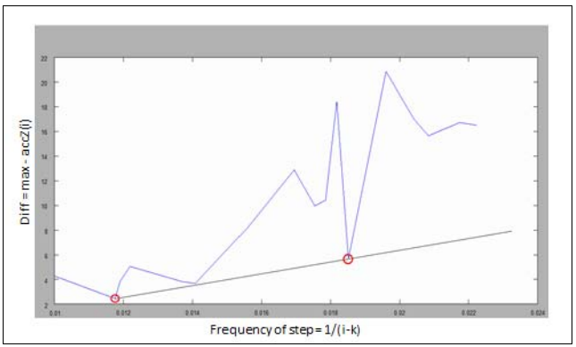

图1 波幅与步频关系图（图由真实步行数据集计算绘制）

（1）式中，f=1/(i-k)。i, k分别为传感器数据曲线波峰与波谷采样点的序号（index）。

求解（1）式，即计算的值，过程如以下3小节所述。

#### 手动标记数据

分别以机身坐标系合加速度 AccXYZ 以及世界坐标系Z轴加速度 AccWF_Z曲线为参考，手动标记**每步每个波峰→波谷区间（注意，非波谷→波峰）**，如图2所示。

其中合加速度计算方法为：

坐标系转换还要用到Android手机捕获的RotationVector三轴数据，转换公式参照《3D数学基础》p160-p173[3].

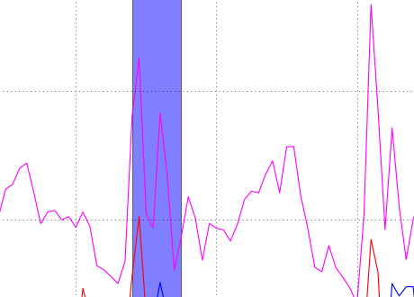

图2 手动标记区间

#### 计算标记区间内震幅及对应频率

对于手动标记的每个区间，编程搜索区间内最大、最小值坐标（maxIdx, maxVal）、（minIdx, minVal）,

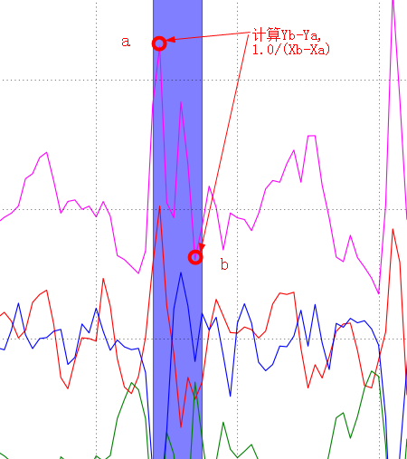

图2 震幅-频率计算方法

得到震幅-频率散点图：

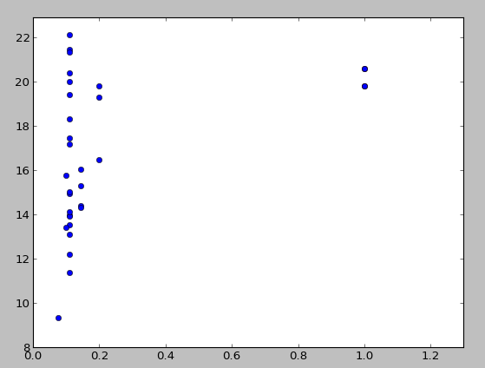

图3 震幅-频率散点图

这里与论文截图图1有所不同，由于行走过程中人的速率维持在某一范围内，每步的震幅（浮点数）可能不同，但是可能周期（i-k）相同，进而导致频率1.0/(i-k)相同，所以图3所示，同一横坐标可能对应多个散点，因此无法通过散点连线得到震幅-频率关系函数。我们采用凸包法计算散点集的下确界直线方程。

#### 凸包法计算点集下确界直线方程

过程如下：

1. 计算点集凸包，
2. 寻找点集最低点
3. 对比最低点相邻的两条边界线，以abs(斜率) 较小，即更平缓的那条作为下确界

结果如图4红线所示：

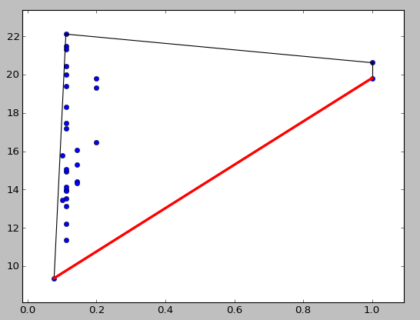

由此线段端点坐标 (x1, y1), (x2, y2)，求得：

### 计步流程描述

假设：

1. 已知方程（1）参数值；
2. 已从xml数据文件解析出加速度数据数组，并做插值固定采样间隔。

算法流程如图2所示。其中， th即 threshold，在4.3节已经求得。

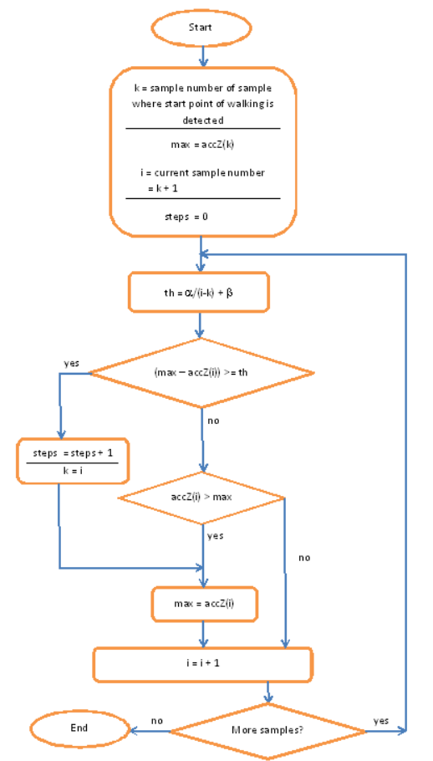

图2 算法流程图

## 算法测试

由图2所示的流程图可以看出，假设样本点数量为N，算法的时间复杂度为O(N)，空间复杂度为O(1)。因此测试主要是计步准确度测试，计步误差如下表示：

误差=abs（实际步数-检测到步数）/实际步数*100%

## 参考文献

[1] R. Jirawimut, P. Ptasinski, V. Garaj, F. Cecelja, W. Balachandran,“A Method for Dead Reckoning Parameter Correction in Pedestrian Navigation System,” Proc. of the 18th IEEE Instumentation and Measurement Technology Conference, VOL. 52,NO.1, 2001,pp. 1554-1558.

[2] R. W. Levi, T. Judd, “Dead Reckoning Navigational System using Accelerometer to Measurement Foot Impacts,” United States Patent, No. 5,5583,776, 1996.

[3] Q. Ladetto, “On foot navigation : continuous step calibration using both complementary recursive prediction and adaptive Kalman filtering,” Proc. of ION GPS, 2000, pp. 1735-1740.

[4] J. Kappi, J. Syrjarinne, J. Saarinen, “MEMS-IMU Based PedestrianNavigator for Handheld Devices,” Proc. of ION GPS, 2001, pp. 1369-1373.

[5] H. Leppakoski,“Error Analysis of Step Length Estimation in Pedestrian Dead Reckoning,” Proc. of ION GPS,2002, pp. 1136-1142.

[6] S. Y. Cho, C. G. Park, G. I. Jee, “Measurement System of Walking Distance using Low-Cost Accelerometers,” Proc. of the 4th ASCC, 2002, pp. 1799-1803.

[7] S. Y. Cho, C. G. Park, G. I. Jee, "Sensor Fusion and Error Compensation Algorithm for PedestrianNavigation System," International Conference on Control, Automation and systems, 2003, pp. 1001-1006.

[8] S. H. Shin, Student Member, IEEE and C. G. Park, Member, IEEE, J. W. Kim, H. S. Hong and J. M.,"Adaptive Step Length Estimation Algorithm Using Low-Cost MEMS Inertial Sensors, "Sensors Applications Symposium, IEEE,2007.

[9] Vânia Margarida Cardoso Guimarães,"Phone Based Fall Risk Prediction,"Master's Thesis, FACULDADE DE ENGENHARIA DA UNIVERSIDADE DO PORTO,2011.

[10] Arthur D. Kuo,J. Maxwell Donelan, and AndyRuina,"Energetic Consequences of Walking Like an Inverted Pendulum: Step-to-Step Transitions,"Exercise and Sport Sciences Reviews,Vol. 33,No. 2,2005,pp. 88–97.

[11] Naqvi, N. Z., Kumar, A., Chauhan, A. and Sahni, K.: Step Counting Using Smartphone-Based Accelerometer. International Journal on Computer Science and Engineering (IJCSE), (May 2012) 1-7

1. 参见杜宇《时序数据文件格式》详述
2. 张琛，姜锦正 《传感器重采样设计文档》
3. Fletcher Dunn, Lan Parberry.3D数学基础：图形与游戏开发.清华大学出版社2005.